Hettich drží při sobě napříč celým světem

Hettich podpořil dobrovolníky po celém světě částkou 54 000 euro

Stejně jako vloni nás ani letos pandemie koronaviru v dobrovolničení nezastavila. V rámci projektu Hettich Aktivity dobrovolníků jsme i letos podpořili kolegy z poboček Hettich po celém světě. Celkem to bylo 108 projektů z Německa, České republiky a Austrálie, z nichž každý obdržel částku 500 euro. Celkem tedy skupina Hettich tyto aktivity podpořila částkou 54 000 euro, z čehož 32 500 euro putovalo k projektům v Německu.

Každý zaměstnanec Hettich, který se ve svém volném čase věnuje dobrovolnické činnosti, se do projektu Hettich Aktivity dobrovolníků může každý rok přihlásit. Hettich tak podpoří projekty ze sociální oblasti, dále z oblasti vzdělávání, vědy, výživy, kultury, sportu a životního prostředí, a to částkou 500 euro.

„Společenská angažovanost a odpovědnost je nedílnou součástí našich firemních hodnot a je nám velmi blízká. Proto nás těší, kolik kolegyň a kolegů se dobrovolničení věnuje a již osm let tím podporuje tento náš firemní závazek vůči společnosti,“ vysvětluje Laura-Sophie Putschies z oddělení interní komunikace.

Projekt Hettich Aktivity dobrovolníků odstartoval v roce 2013 u příležitosti oslav 125. výročí založení společnosti. Od té doby Hettich podpořil více než 1 150 projektů částkou vyšší než 650 000 euro.

Následující obrazový materiál je k dispozici ke stažení na: www.hettich.com, Menu: Tisk ke stažení:
Obrázky
Titulek

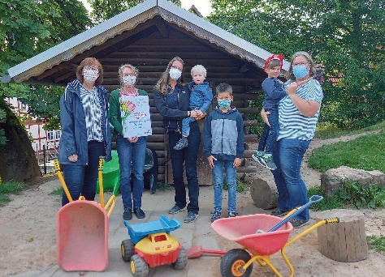
452021_a
Kolegyně Sigrun Heinscher z Frankenbergu se aktivně zasazuje o přestavbu starého zahradního domku u mateřské školy v Linnertoru na dětské hřiště s odpočinkovou zónou. Finanční dar bude použit na nákup materiálu nutného pro přestavbu.
Foto: Hettich

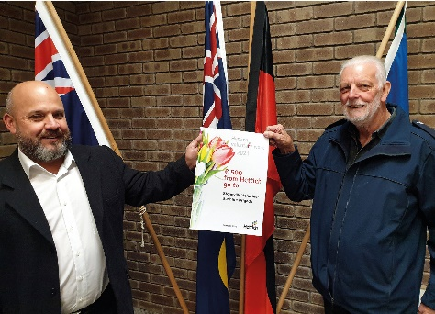
452021_b
Kolega Andrew Haigh z Austrálie je členem sboru dobrovolných hasičů ve Stoneville (Volunteer Bushfire Brigade), který sídlí v Perth Hills. Finanční dar bude použit na modernizaci hasičské zbrojnice, popřípadě budou peníze věnovány na pomoc rodinám, které kvůli požárům přišly o své domovy.
Foto: Hettich

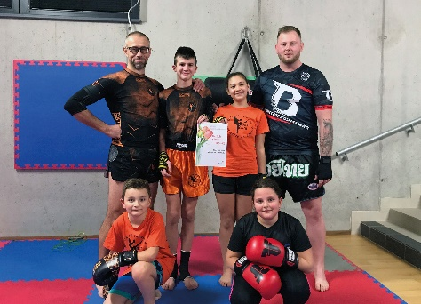
452021_c
Kolega Martin Ondráček z České republiky působí jako trenér v organizaci Fight Club Nové Město na Moravě / Žďár nad Sázavou. Děti, mládež i dospělí se v tomto klubu učí bojová umění, především muaythai a kickbox. Peníze budou využity na nákup nového vybavení pro zlepšení tréninkových podmínek dětí.
Foto: Hettich

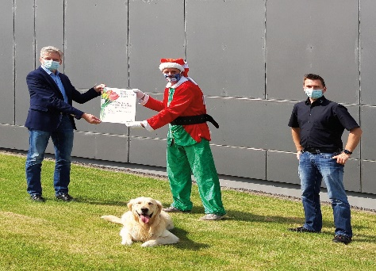
452021_d
Kolega Stefan Oluschinsky se podílí na projektu "Lichtblicke für Menschen mit Herz", který pod heslem „kouzlo Vánoc“ každoročně plní dětská přání. Peníze budou využity na nákup dárků pro znevýhodněné děti a mládež.
Foto: Hettich

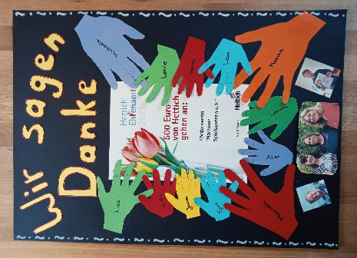
452021_e
Kolega Sascha Müller se podílí na činnosti dětského denního centra Nammer Spielspatzen v Porta Westfalica. Sascha pomáhá např. při údržbě budovy a zařízení, péči o zahradu či při organizaci akcí pro veřejnost. Peníze budou použity na nákup vybavení dětského hřiště.
Foto: Hettich

O firmě Hettich
Společnost Hettich byla založena v roce 1888 a je dodnes jedním z největších a nejúspěšnějších výrobců nábytkového kování na celém světě. Více než 6 700 zaměstnanců v téměř 80 zemích pracuje společně na cíli vyrábět inteligentní techniku pro nábytek. Společnost Hettich okouzluje lidi na celém světě a je kvalitním partnerem nábytkářského průmyslu, obchodu a řemesla. Značka Hettich představuje konsekventní hodnoty: Pro kvalitu a inovace. Pro spolehlivost a blízkost k zákazníkům. I přes svou velikost a mezinárodní význam zůstala společnost Hettich rodinnou firmou. Nezávisle na investorech je budoucnost společnosti svobodná, lidská a udržitelná. www.hettich.com

